Прилог Ц:

Опис скелета кода 3Д видео игре *Arena*

У овом документу ће бити представљен скелет кода 3Д видео-игре *Arena* који се користи као основа за надоградњу игре на контролној лабораторијској вежби. Скелет кода садржи елементарне функционалности и логику игре, као и основне графичке елементе.

Дијаграм пакета скелета кода са свим класама унутар њих може се видети на Слици 1.

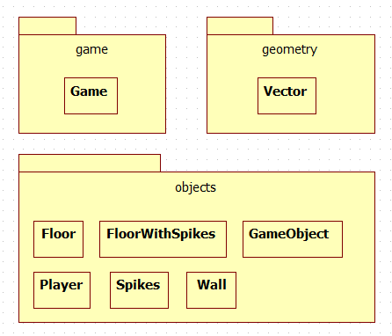

Слика 1

Класа Vector се користи при детекцији колизија и за реаговање на њих. Поседује поља за чување x, y и z координата и методе за њихово рачунање.

Класа Floor наслеђује класу Box из пакета javafx.scene.shape и у питању је обично тло по ком се играч креће. Класа FloorWithSpikes наслеђује класу javafx.scene.Group и представља тло из ког искачу шиљци. Поседује референце ка објектима класе Spikes и методу triggerSpikesOnRandomTile() која покреће анимацију искакања шиљака из насумично одабране плоче.

Класа GameObject је директан потомак класе javafx.scene.Group, поседује поље типа Vector и наткласа је класама Player, Spikes и Wall.

Класа Player представља играча и има поље типа javafx.scene.shape.Cylinder које служи као тело играча, као и поље типа javafx.scene.PerspectiveCamera за постизање погледа из првог лица. Такође, имплементира интерфејс EventHandler из пакета javafx.event за руковање догађајима, конкретно догађајима кретања миша за ротацију камере, притискања тастера *W*, *S*, *A* и *D* за регулисање кретања игача и *ESC* за излазак из програма. Позивањем методе update() врши се промена положаја играча у арени, на основу података добијених од имплементираног руковања догађајем.

Класa Spikes представља шиљке који искачу из тла, који су реализовани као цилиндри. Анимација искакања шиљака из тла и њиховог повлачења натраг у тло је иницијализована у конструктору, а покреће се позивом методе trigger().

Зидови арене су представљени класом Wall.

Класа Game садржи методе start() и createGameObjects(), које служе за иницијализацију сцене и основних графичких елемената игре, односно стварање објеката у (јединој) просторији арене. Такође поседује и методу checkForCollisions() за детекцију колизија између објеката, као и објекат своје унутрашње класе UpdateTimer (потомак класе javafx.animation.AnimationTimer) у којој се поменута метода позива; у тајмеру се позивају и update() метода објекта класе Player и triggerSpikesOnRandomTile()објекта класе FloorWithSpikes.

На Слици 2 приказан је изглед игре реализоване скелетом кода.

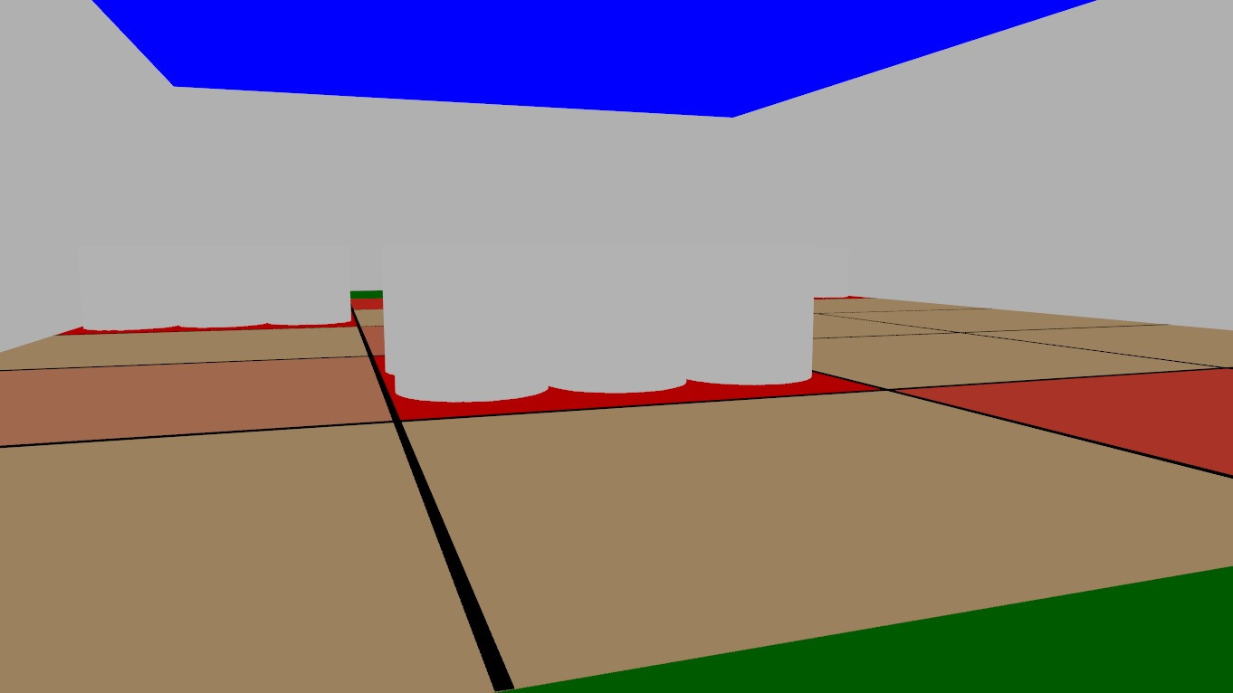

Слика 2